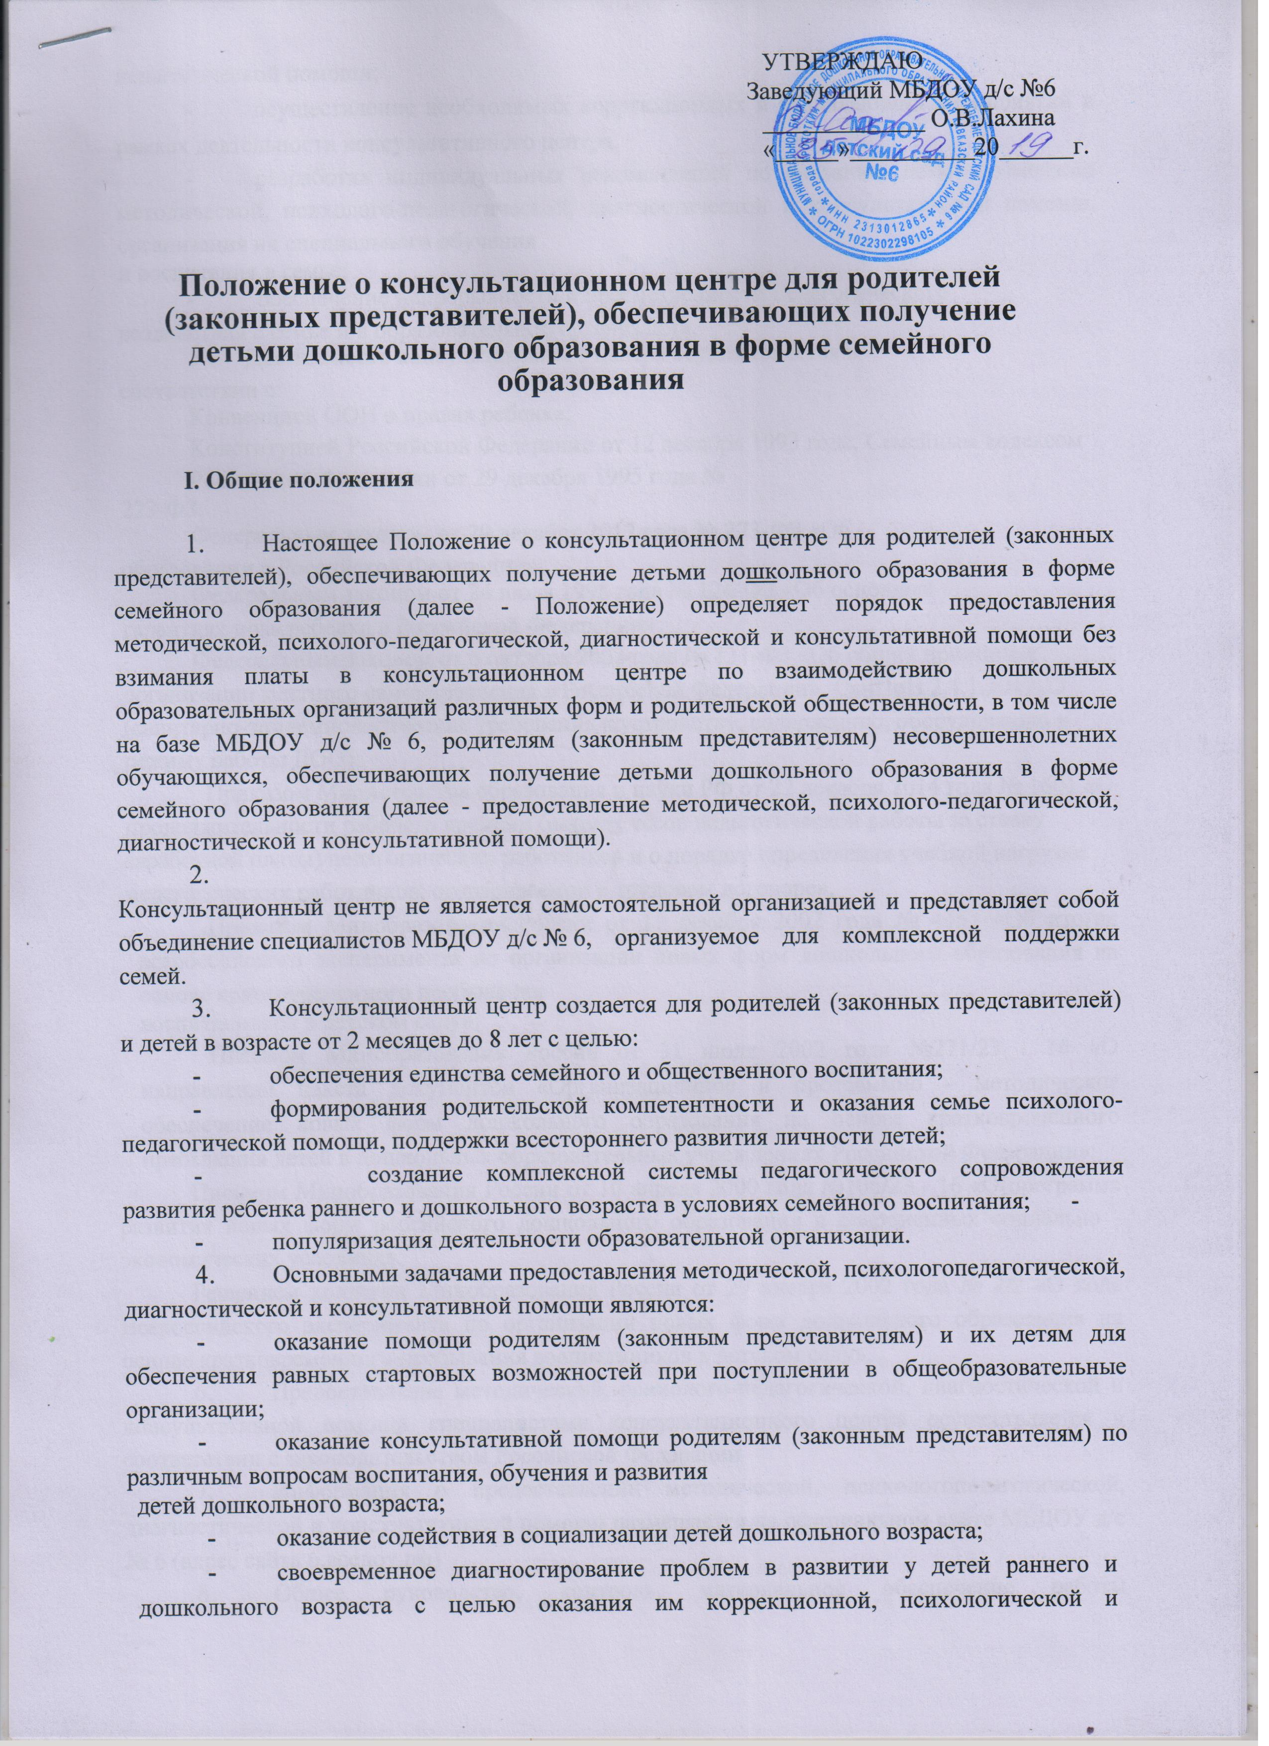

- педагогической помощи;
- осуществление необходимых коррекционных и развивающих мероприятий в рамках деятельности консультативного центра,
- разработка индивидуальных рекомендаций по оказанию детям возможной методической, психолого-педагогической, диагностической и консультативной помощи, организация их специального обучения
и воспитания в семье;
- обеспечение непрерывности и преемственности педагогического
воздействия в семье и в образовательной организации.
- Деятельность консультативного центра осуществляется в
соответствии с:
Конвенцией ООН о правах ребенка;
Конституцией Российской Федерации от 12 декабря 1993 года, Семейным кодексом Российской Федерации от 29 декабря 1995 года №
223-ФЗ;
Федеральным законом от 29 декабря 2012 года № 273-ФЗ «Об
образовании в Российской Федерации»;
Федеральным законом от 24 июля 1998 года № 124-ФЗ «Об основных
гарантиях прав ребенка в Российской Федерации»;
Федеральным законом от 6 октября 2003 года № 131-ФЗ «Об общих принципах организации местного самоуправления в Российской Федерации», СанПиН 2.4.1.3049-13 (санитарно-эпидемиологические требования к устройству, содержанию, оборудованию и режиму работы ДОО);
Приказом Министерства образования и науки РФ от 22 декабря 2014 года № 1601 «О продолжительности рабочего времени (нормах часов педагогической работы за ставку заработной платы) педагогических работников и о порядке определения учебной нагрузки педагогических работников, оговариваемой в трудовом договоре».
Приказом Минобразования России от 11 декабря 2002 года № 4353 «Об итогах всероссийского эксперимента по организации новых форм дошкольного образования на основе кратковременного пребывания
воспитанников в детском саду»;
Письмом Минобразования России от 31 июля 2002 года №271/23 - 16 «О направлении пакета документов «Организационное и программно - методическое обеспечение новых форм дошкольного образования на основе кратковременного пребывания детей в дошкольных образовательных учреждениях Российской Федерации»;
Письмом Минобразования России от 10 апреля 2000 года №106/23 - 16 «О программе развития новых форм российского дошкольного образования в современных социально - экономических условиях»;
Решением коллегии Минобразования России от 29 января 2002 года № 2/2 «О ходе Всероссийского эксперимента по организации новых форм дошкольного образования на основе кратковременного пребывания воспитанников в детском саду».
- Предоставление методической, психолого-педагогической, диагностической и консультативной помощи специалистами консультационного центра осуществляется в соответствии с законодательством Российской Федерации
- Информация о предоставлении методической, психологопедагогической, диагностической и консультативной помощи размещается на официальном сайте МБДОУ д/с № 6 (адрес сайта 6.вседоу.рф)
- Общее руководство, контроль, материальное обеспечение работы консультационного центра и определение режима его работы возлагается на заведующего МБДОУ д/с № 6.
- Организация предоставления методической, психологопедагогической, диагностической и консультативной помощи.
- Для оказания методической, психолого-педагогической, диагностической и консультативной помощи родителям (законным представителям) МБДОУ д/с № 6 самостоятельно подбирает программы, педагогические технологии, утверждённые педагогическим советом, в том числе авторские.
- Содержание работы специалистов и выбор ее формы определяется запросом родителей, индивидуальными особенностями семьи и ребенка и основными направлениями работы консультационного центра.
- Методическая, психолого-педагогическая, диагностическая и консультативная помощь осуществляется через следующие формы деятельности:
- обучение - информирование родителей (законных представителей), направленное на предотвращение возникающих семейных проблем и формирование педагогической культуры родителей (законных представителей) с целью объединения требований к ребенку в воспитании со стороны всех членов семьи, формирование положительных взаимоотношений в семье;
- консультирование - информирование родителей о физиологических и психологических особенностях развития ребёнка, основных направлениях воспитательных воздействий, преодолений кризисных ситуаций;
- психолого-педагогическое изучение ребенка, определение индивидуальных особенностей и склонностей личности, ее потенциальных возможностей, а также выявление причин и механизмов нарушений в
- развитии, социальной адаптации, разработка рекомендаций по дальнейшему развитию и воспитанию ребенка;
- - проведение коррекционных и развивающих занятий на основе индивидуальных особенностей развития ребенка, направленных на обучение родителей организации воспитательного процесса в условиях семьи;
- - социальная адаптация ребенка в детском коллективе – развитие у ребенка навыков социального поведения и коммуникативных качеств личности.
- 4. Консультации, тренинги, беседы, теоретические и практические семинары, лектории проводятся согласно графику, утвержденному руководителем дошкольной образовательной организации.
- 5..Консультационный центр посещают родители (с ребенком или без него), а также посредством телефонного общения в зависимости от актуальных для них образовательных потребностей.
- 6. Непосредственно консультативную помощь в консультационном центре могут оказывать следующие специалисты:
- музыкальный руководитель,
- воспитатель,
- старшая медицинская сестра

- 7.. В консультационных центрах могут быть использованы дополнительные образовательные программы и оказываться платные дополнительные услуги, выходящие за пределы общеобразовательной программы дошкольного учреждения, с учетом потребностей семьи на основе договора с родителями (законными представителями).
- 8.. Оказание методической, психолого-педагогической, диагностической и консультативной помощи определяется локальными актами дошкольной образовательной организации.
- 9. Учёт обращений родителей (законных представителей), воспитывающих детей дошкольного возраста на дому, за получением методической, психолого-педагогической, диагностической и консультативной помощи ведётся в журнале учёта обращений.
- 10.. Работа консультационного центра строится на основе учета запросов родителей (по письменному заявлению, телефонному или личному обращению одного из родителей (законных представителей) и имеет гибкую систему. Основанием для предоставления методической, психолого-педагогической, диагностической и консультативной помощи являются личные заявления родителей (законных представителей) в письменной форме, которые регистрируются в установленном порядке в день поступления уполномоченными специалистами.

11. Не подлежат рассмотрению:
запросы, в содержании которых используются нецензурные или оскорбительные выражения или угрозы в адрес специалистов консультационного центра;
^ - запросы, не содержащие адреса обратной связи (домашний адрес, e-mail или номер телефона в зависимости от выбранной формы предоставления помощи).
12 Для посещения родителем (законным представителем) вместе с ребенком консультационного центра необходимо предоставление медицинской справки об эпидокружении.
13. Предоставление методической, психолого-педагогической, диагностической и консультативной помощи осуществляется в соответствии с индивидуальными графиками проведения мероприятий с детьми и их родителями (законными представителями), утвержденными заведующей МБДОУ д/с № 6, фиксируется в журнале учёта, но во время часов работы консультационного центра.
14 Методическая, психолого-педагогическая, диагностическая и консультативная помощь предоставляется в помещениях МБДОУ д/с № 6
- Предоставление методической, психолого-педагогической,
диагностической и консультативной помощи строится на основе интеграции
деятельности работников консультационного центра по взаимодействию дошкольных образовательных организаций различных форм и родительской общественности.
- Предоставление методической, психолого-педагогической, диагностической и консультативной помощи может проводиться одним или несколькими специалистами одновременно, исходя из кадрового состава МБДОУ д/с № 6.
Права и обязанности участников деятельности консультационного центра.
- Права, социальные гарантии и обязанности каждого участника определяются законодательством РФ, Уставом МБДОУ д/с № 6, трудовым договором, определяющим функциональные обязанности и квалификационные характеристики педагогических работников, договором с родителями (законными представителями).
- Родители (законные представители) имеют право:
- бесплатно получать индивидуальную консультативную поддержку;
- получать индивидуальную консультацию по заявленной проблеме воспитания и развития ребенка-дошкольника;
знакомиться с педагогической литературой по интересующей проблеме. ’ '
- Родители (законные представители) обязаны:
- соблюдать требования МБДОУ д/с № 6 , не противоречащие Уставу и данному Положению;
- получать консультации в соответствии с режимом работы консультационного центра.
- Специалисты МБДОУ д/с № 6, консультирующие в центре имеют право:
- оказывать консультативную поддержку родителям (законным представителям) и их детям;
- принимать участие в определении режима функционирования и тематики организованных мероприятий консультационного центра.
Специалисты МБДОУ д/с № 6, консультирующие в консультационном центре обязаны:
- обеспечить консультативную поддержку родителям (законным представителям) и их детям в рамках установленного режима;
- своевременно и качественно готовиться к мероприятиям в рамках режима консультационного центра
- соблюдать режим функционирования консультационного центра.
IV. Контроль за предоставлением методической, психологопедагогической, диагностической и консультативной помощи
- Текущий контроль за соблюдением и исполнением настоящего Положения осуществляется посредством процедур внутреннего и внешнего
контроля.
- Внутренний контроль проводится заведующим МБДОУ д/с № 6 в виде оперативного контроля (по конкретному обращению заявителя, либо другого заинтересованного лица) и итогового контроля (на отчётную дату, по итогам года и др.).
Внешний контроль за предоставлением методической, психолого-педагогической, диагностической и консультативной помощи осуществляется муниципальными и региональными органами, осуществляющими управление в сфере образования, в следующих формах:
- проведение мониторинга основных показателей работы организации по предоставлению методической, психолого-педагогической, диагностической и консультативной помощи;
- анализ обращений и жалоб граждан, поступающих в муниципальные и региональные органы региона, осуществляющие управление в сфере образования, в части предоставления методической, психолого-педагогической, диагностической и консультативной помощи.
- Ответственность за работу консультационного центра несёт заведующий МБДОУ д/с № 6 .

